Белорусский государственный технологический университет
Факультет информационных технологий
Кафедра программной инженерии

Лабораторная работа №9
По дисциплине «Операционные системы»
На тему «Управление вводом/выводом»

Выполнил:
Студент 3 курса 8 группы
Кулешов Артём Алексеевич
Преподаватель: асс. Бернацкий П.В.

Минск 2025

Введение
Целью данной лабораторной работы является получение практических навыков работы с файловыми системами и механизмами мониторинга событий в операционных системах Windows (WinAPI) и Linux (POSIX).
В ходе выполнения работы происходит исследование метаданных файлов (Lab-09a): изучение способов получения детальной информации о файле, такой как размер, временные метки (создание, доступ, изменение) и атрибуты типа файла. Реализация механизмов разграничения текстовых и бинарных данных на основе анализа содержимого, проектирование структурированного ввода/вывода, создание приложения для управления списком данных в текстовом файле, мониторинг файловой системы в реальном времени, изучение событийных моделей уведомлений об изменениях в каталогах. Реализация алгоритмов отслеживания создания, удаления и модификации файлов.

1. Задачи для Windows
Приложение Lab-09a:
Разработайте консольное приложение Lab-09a в котором создайте две функции PrintInfo(LPSTR FileName) и PrintText(LPSTR FileName).
Функция PrintInfo должна выводить следующую информацию о файле:
- Имя файла;
- Размер файла (в Б, КиБ, МиБ);
- Тип файла (не путать с расширением файла);
- Время создания;
- Время последнего доступа;
- Время последнего изменения;
- Бинарный ли файл и если да, то какого типа.
Функция PrintText должна выводить содержимое указанного файла на консоль. Если указанный файл не является текстовым, то функция выводит сообщение об этом и завершает своё выполнение.
Путь к файлу должен передаваться через аргументы командной строки.
Предусмотреть обработку ошибок и неверных аргументов, передаваемых в функции, а также корректное освобождение используемых ресурсов.
Код приложения представлен в листинге 1.1.
#include <windows.h>
#include <stdio.h>
#include <iostream>

void PrintFileTime(const char* label, FILETIME ft) {
SYSTEMTIME st;
FileTimeToSystemTime(&ft, &st);
printf("%s: %02d.%02d.%04d %02d:%02d\n", label, st.wDay, st.wMonth, st.wYear, st.wHour, st.wMinute);
}
void PrintInfo(LPSTR FileName) {
WIN32_FILE_ATTRIBUTE_DATA attr;
if (!GetFileAttributesExA(FileName, GetFileExInfoStandard, &attr)) {
printf("Ошибка: Файл не найден\n");
return;}
printf("Имя файла: %s\n", FileName);
unsigned __int64 size = ((unsigned __int64)attr.nFileSizeHigh << 32) | attr.nFileSizeLow;
printf("Размер: %llu Б | %.2f КиБ | %.2f МиБ\n", size, (double)size / 1024, (double)size / (1024 * 1024));
HANDLE hFile = CreateFileA(FileName, GENERIC_READ, FILE_SHARE_READ, NULL, OPEN_EXISTING, 0, NULL);
if (hFile != INVALID_HANDLE_VALUE) {
DWORD type = GetFileType(hFile);
printf("Тип файла: ");
if (type == FILE_TYPE_DISK) printf("Диск\n");
else if (type == FILE_TYPE_CHAR) printf("Символьное устройство\n");
else if (type == FILE_TYPE_PIPE) printf("Канал (Pipe)\n");
else printf("Неизвестно\n");
CloseHandle(hFile);}
PrintFileTime("Создан", attr.ftCreationTime);
PrintFileTime("Доступ", attr.ftLastAccessTime);
PrintFileTime("Изменен", attr.ftLastWriteTime);
DWORD binType;
if (GetBinaryTypeA(FileName, &binType)) {
printf("Бинарный тип: ");
if (binType == SCS_32BIT_BINARY) printf("Win32 EXE\n");
else if (binType == SCS_64BIT_BINARY) printf("Win64 EXE\n");
else printf("Исполняемый файл\n");}
else {
printf("Файл не является исполняемым бинарным.\n");
} }

void PrintText(LPSTR FileName) {
HANDLE hFile = CreateFileA(FileName, GENERIC_READ, FILE_SHARE_READ, NULL, OPEN_EXISTING, 0, NULL);
if (hFile == INVALID_HANDLE_VALUE) return;
char buf[1024]; DWORD read;
BOOL isBinary = FALSE;
if (ReadFile(hFile, buf, sizeof(buf), &read, NULL)) {
for (DWORD i = 0; i < read; i++) {
if (buf[i] == '\0') { isBinary = TRUE; break; }
}}
if (isBinary) {
printf("\nОшибка: Файл бинарный, вывод текста невозможен.\n");
}
else {
printf("\nСодержимое\n");
SetFilePointer(hFile, 0, NULL, FILE_BEGIN);
while (ReadFile(hFile, buf, sizeof(buf) - 1, &read, NULL) && read > 0) {
buf[read] = '\0'; printf("%s", buf);
}printf("\n----------\n");
}CloseHandle(hFile);}
int main(int argc, char* argv[]) {
setlocale(LC_ALL, "ru");
if (argc < 2) {
printf("Укажите путь к файлу в аргументах\n");}
PrintInfo(argv[1]);PrintText(argv[1]);
return 0;
}
Листинг 1.1 – Код приложения Lab-09a
Результат работы приложения представлен на рисунках 1.1 и 1.2.
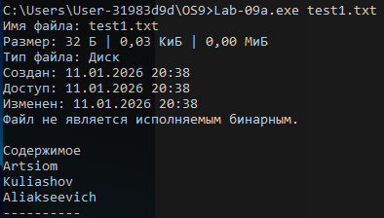
Рисунок 1.1 – Результат работы Lab-09a (текстовый файл)
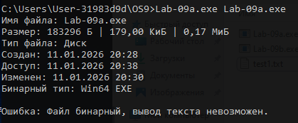
Рисунок 1.2 – Результат работы Lab-09a (бинарный файл)
Были использованы методы получения метаданных файлов через функции GetFileAttributesExA и GetFileType, также реализован алгоритм автоматического определения типа исполняемого файла (GetBinaryTypeA).
Приложение Lab-09b:
Разработайте консольное приложение Lab-09b для работы с текстовым файлом, содержащим список студентов. В приложении создайте следующие функции:
- OpenFile(LPSTR filePath);
- AddRow(HANDLE hFile, LPSTR row, INT pos);
- RemRow(HANDLE hFile, INT pos);
- PrintRow(HANDLE hFile, INT pos);
- PrintRows(HANDLE hFile);
- CloseFile(HANDLE hFile).
Хранение дескриптора файла, с которым работает процесс, а также всех необходимых буферов для данных осуществляется на глобальном уровне (глобальные переменные). Взаимодействие с файлом происходит через упомянутые ранее функции. Вызовы функций приложение обеспечивает через консоль в виде меню подобного вида:
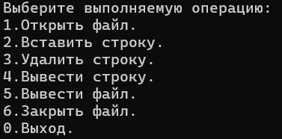
Данные для функций вводятся с консоли. Предусмотреть обработку ошибок ввода данных.
Поведение функций должно быть следующим:
OpenFile – должна производить попытку открыть файл и записать дескриптор открытого файла в глобальную переменную, в случае если файл не существует, то возвращает ошибку. Также данная функция должна динамически выделять все необходимые глобальные буферы для последующей работы с файлом.
AddRow – должна производить попытку добавления строки в файл, при этом:
- При pos больше нуля (>0) строка добавляется в соответствующее место (отсчёт строк в файле по человеческим меркам от 1), при этом строка не может быть добавлена на позицию, превосходящую текущее количество строк + 1;
- При pos равном нулю (0) строка добавляется в начало файла;
- При pos равном минус одному (-1) строка добавляется в конец файла;
- В остальных случаях строка не может быть вставлена и должна быть возвращена ошибка;
- Также ошибка должна быть возвращена если глобальная переменная не содержит корректного дескриптора или добавляемая строка row ни на что не указывает (NULL).
RemRow – должна производить попытку удаления строки из файла, при этом:
- При pos больше нуля (>0) строка удаляется из соответствующего места (отсчёт строк в файле по человеческим меркам от 1), при этом строка не может быть удалена с позиции, превосходящей текущее количество строк;
- При pos равном нулю (0) удаляется первая строка;
- При pos равном минус одному (-1) удаляется последняя строка;
- В остальных случаях строка не может быть удалена и должна быть возвращена ошибка;
- Также ошибка должна быть возвращена если глобальная переменная не содержит корректного дескриптора.
PrintRow – должна производить попытку вывода строки из файла на консоль, при этом:
- При pos больше нуля (>0) выводится строка из соответствующего места (отсчёт строк в файле по человеческим меркам от 1), при этом строка не может быть выведена строка с позиции, превосходящей текущее количество строк;
- При pos равном нулю (0) выводится первая строка;
- При pos равном минус одному (-1) выводится последняя строка;
- В остальных случаях строка не может быть выведена и должна быть возвращена ошибка;
- Также ошибка должна быть возвращена если глобальная переменная не содержит корректного дескриптора.
PrintRows – должна производить попытку вывода содержимого всего файла, при этом, если глобальная переменная не содержит корректного дескриптора, то должна быть возвращена ошибка.
CloseFile – должна производить попытку перевода дескриптора из глобальной переменной в недействительное состояние, а в случае если переменная не содержит корректного дескриптора возвращать ошибку. Также данная функция должна освобождать динамически выделенные ресурсы для работы с файлом.
В моменты работы приложения просмотреть информацию об открытом файле в программе Process Explorer. Посмотреть информацию до открытия, после открытия и после закрытия файла.
Код приложения представлен в приложении А.
Результат работы приложения представлен на рисунках 1.3 – 1.11.
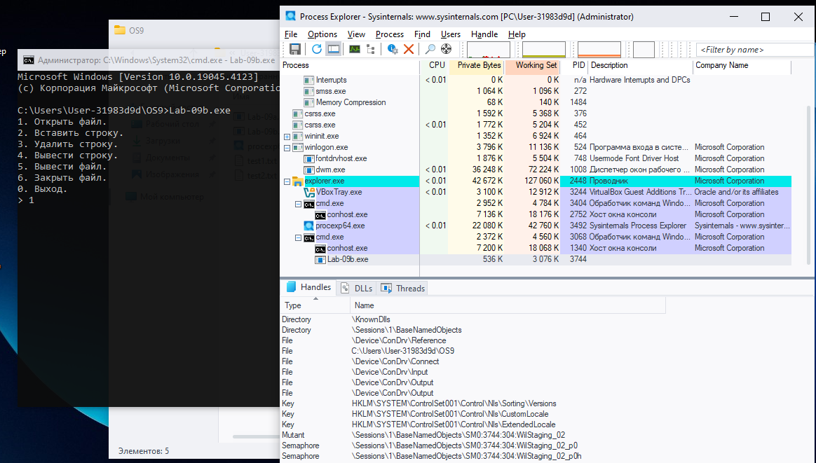
Рисунок 1.3 – Результат работы Lab-09b
На скриншоте ProcessExplorer видно, что пока файл не открыт в папке Handles он не отображается, в отличии от рисунка 1.4.
На рисунке 1.4 представлено выполнение открытия файла и на скриншоте ProcessExplorer видно, что он появился с Type File.
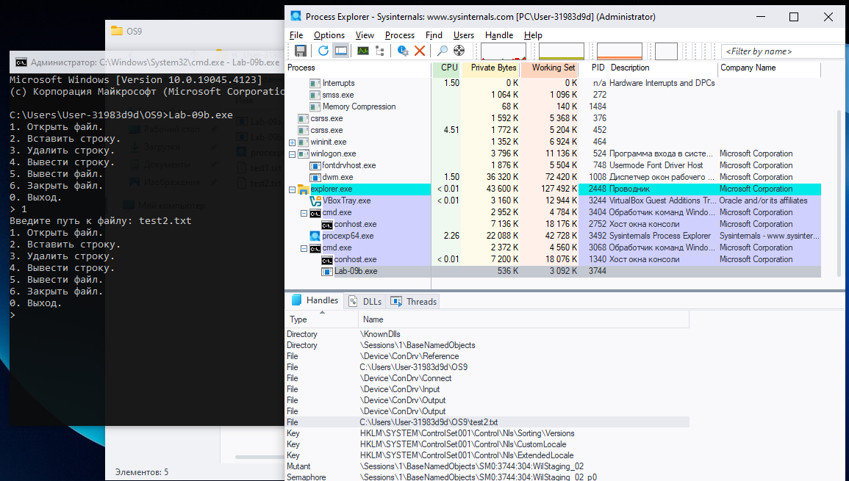
Рисунок 1.4 – Результат работы Lab-09b
На рисунке 1.5 продемонстрировано выполнение вывода содержимого документа в консоль при нажатии 5.
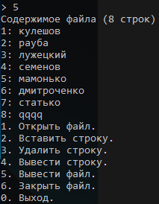
Рисунок 1.5 – Результат работы Lab-09b
На рисунке 1.6 представлено выполнение 4 пункта меню – вывод строки в консоль.
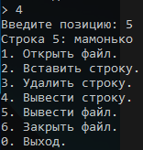
Рисунок 1.6 – Результат работы Lab—09b
На рисунке 1.7 представлено выполнение добавления строки в файл в самое начало под номером 1 с последующим выводом для проверки.
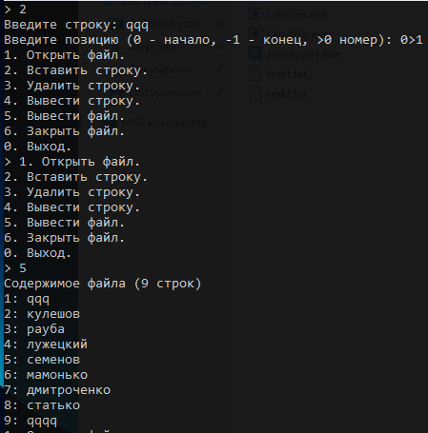
Рисунок 1.7 – Результат работы Lab-09b
На рисунке 1.8 представлено выполнение 3 пункта меню – удаление строки по номеру из файла с последующим выводом всего содержимого для проверки.
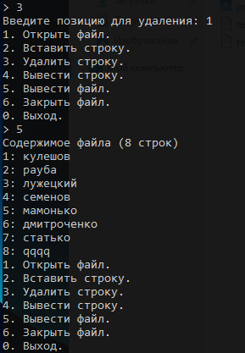
Рисунок 1.8 – Результат работы Lab-09b
На рисунке 1.9 представлена проверка на ввод несуществующего файла или директории, а также вставка строки в несуществующий файл.
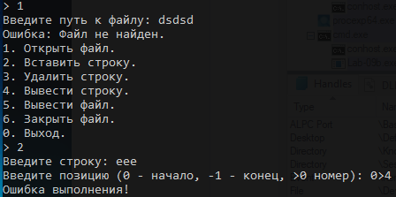
Рисунок 1.9 – Результат работы Lab-09b
На рисунке 1.10 представлено выполнение 6 пункта меню – закрытие файла. На скриншоте ProcessExplorer можем наблюдать, что из папки Handles пропал наш текстовый файл.
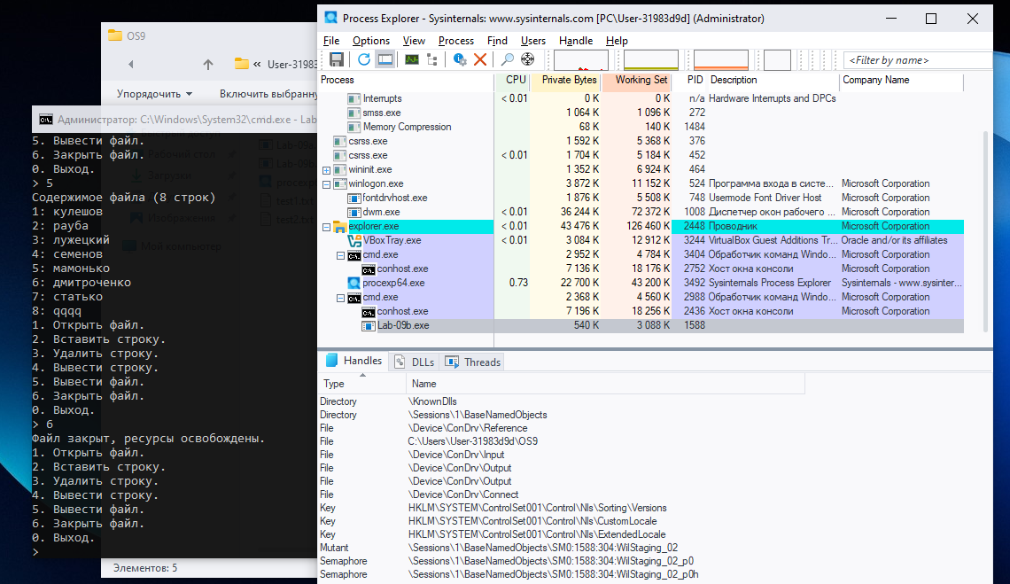
Рисунок 1.10 – Результат работы Lab-09b
На рисунке 1.11 представлено выполнение последнего пункта под номером 0 – полный выход. На скриншоте ProcessExplorer видно, что процесс командной строки с именем Lab-09b исчез.
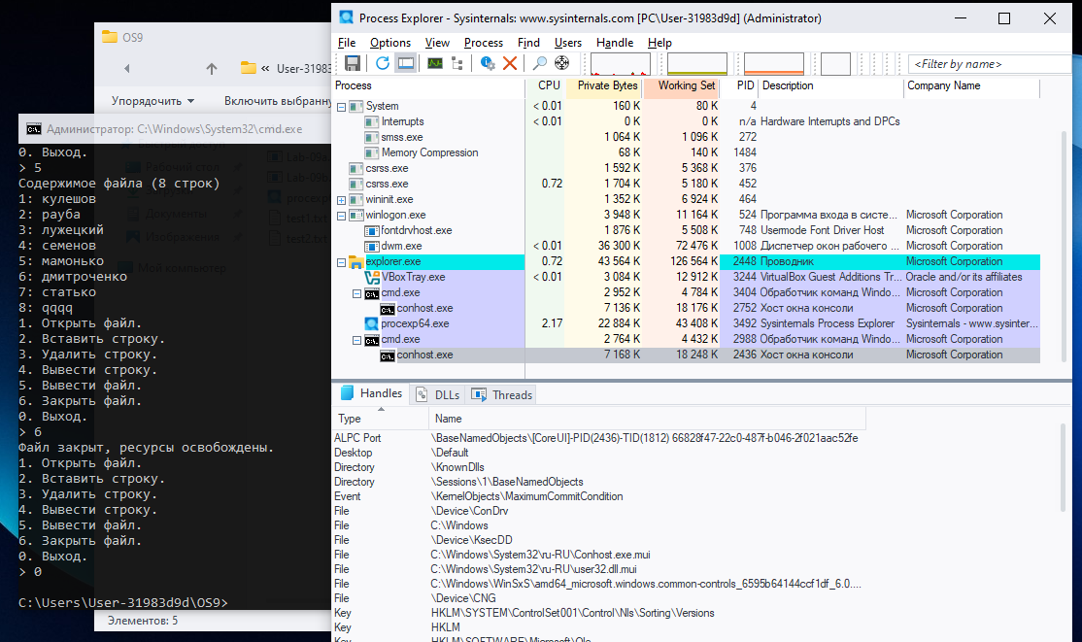
Рисунок 1.11 – Результат работы Lab-09b
Приложение Lab-09с:
Разработайте консольное приложение Lab-09с на основе функции ReadDirectoryChangesW в котором:
- производится вывод содержимого каталога (и файлов, дочерних каталогов – только первого уровня), но если заданного каталога не существует программа возвращает ошибку и завершает свою работу;
- после этого запускается бесконечный цикл, в котором происходит отслеживание изменений в заданном каталоге. При получении сигнала о каком-либо событии в каталоге, приложение должно вывести тип этого события.
События должны включать в себя все возможные поддержка которых входит в WinAPI.
Каталог задаётся через аргументы командной строки.
Код приложения представлен в приложении Б.
Результат работы приложения представлен на рисунках 1.12 – 1.14.
На рисунке 1.12 представлен запуск приложения. На скриншоте из каталога OS9 видно, что все файла отобразились в консоль.
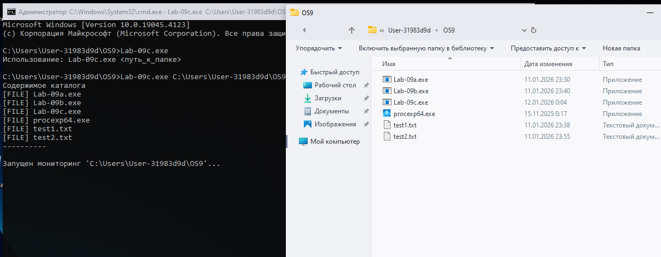
Рисунок 1.12 – Результат работы Lab-09c
На рисунке 1.13 представлены следующие события: добавление нового текстового документа и переименование его. На скриншоте из каталога OS9 видно добавленный файл.
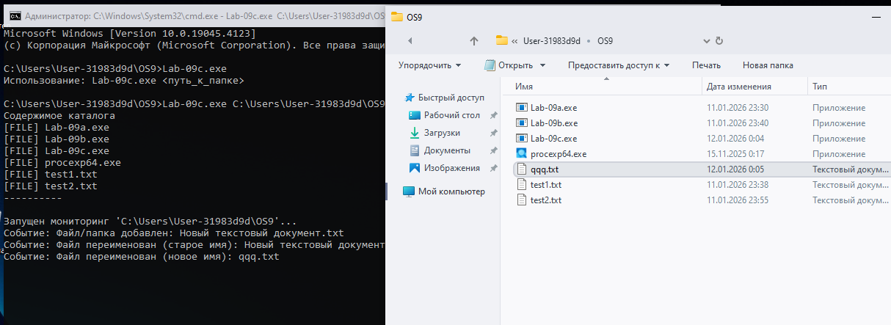
Рисунок 1.13 – Результат работы Lab-09c
На рисунке 1.14 представлены следующие события: добавление нового каталога OS8 с соответствующим выводом в консоль. На скриншоте из каталога OS9 видно добавленную папку.
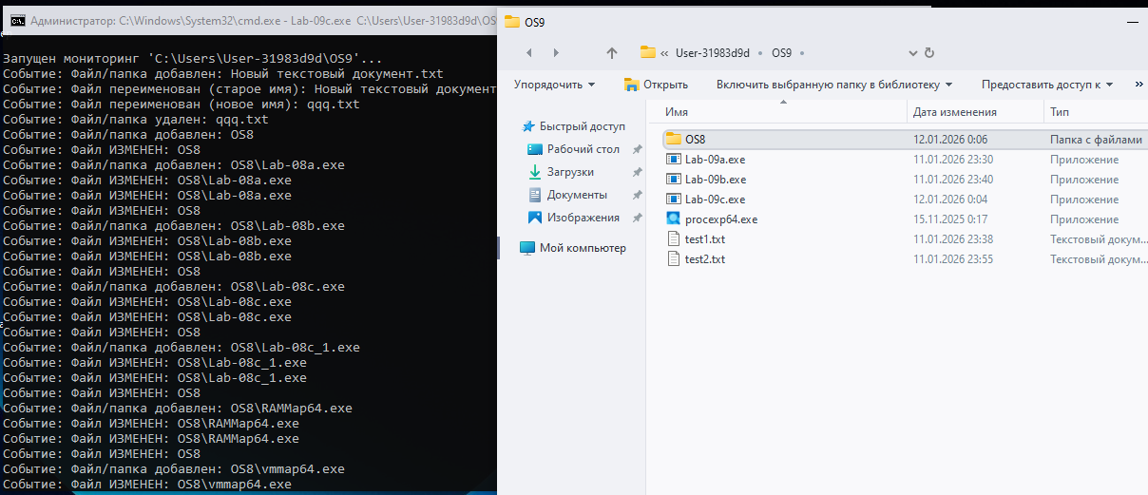
Рисунок 1.14 – Результат работы Lab-09c

2. Задачи для Linux
Приложение Lab-09a:
Разработайте консольное приложение, являющееся полным аналогом Lab-09а из заданий по Windows, за исключением пункта об определении бинарный файл или нет.
Код приложения представлен в приложении В.
Результат работы приложения представлен на рисунках 2.1 и 2.2
На рисунке 2.1 представлено выполнение программы с бинарным файлом. Как сказано по заданию, проверки на это нет.
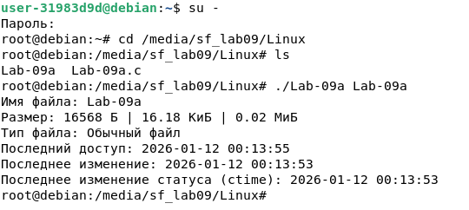
Рисунок 2.1 – Результат работы Lab-09a
На рисунке 2.2 представлено выполнение программы с текстовым документом и соответствующим выводом.
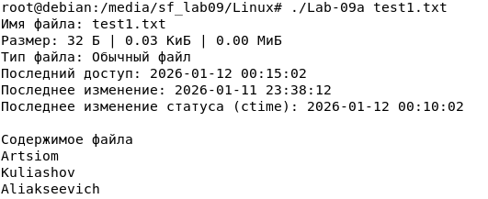
Рисунок 2.2 – Результат работы Lab-09a
Приложение Lab-09b:
Разработайте консольное приложение Lab-09b являющееся полным аналогом Lab-09b из заданий по Windows.
Код приложения представлен в приложении Г.
Результат работы приложения представлен на рисунках 2.3 – 2.5.
На рисунке 2.3 представлен запуск программы и тестирование открытия файла, вывод всего содержимого.

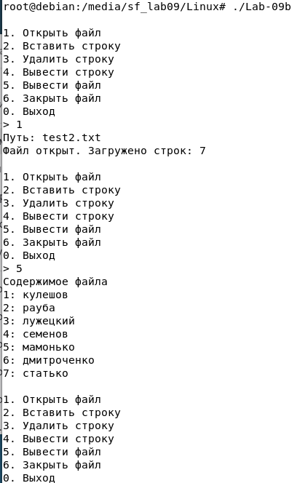
Рисунок 2.3 – Результат работы Lab-09b
На рисунке 2.4 представлено выполнение вставки строки в текстовый документа, удаления этой же строки и вывод 5 строки. Каждая операция подкреплена тестированием (отображением всего файла для наглядности).
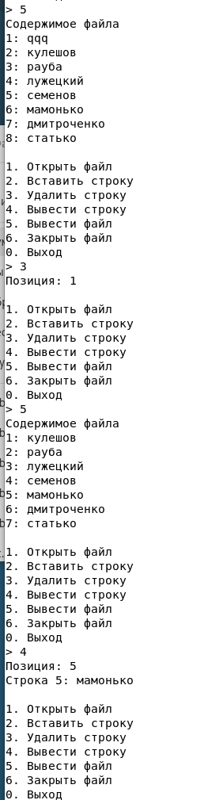
Рисунок 2.4 – Результат работы Lab-09b
На рисунке 2.5 представлено закрытие текстового файла и полный выход.
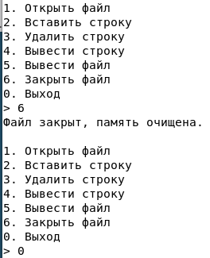
Рисунок 2.5 – Результат работы Lab-09b
Приложение Lab-09c:
Разработайте консольное приложение Lab-09c являющееся полным аналогом Lab-09c из заданий по Windows и реализованное на основе inotify API.
События должны включать в себя все возможные поддержка которых входит в POSIX API.
Код приложения представлен в приложении Д.
Результат выполнения программы представлен на рисунках 2.6 – 2.11.
На рисунке 2.6 представлен запуск Lab-09c с указанием каталога в качестве параметов с последующим выводом содержимого этого каталога.
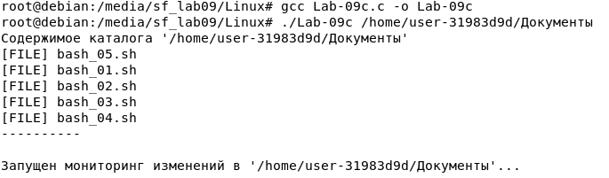
Рисунок 2.6 – Результат работы Lab-09c
На рисунке 2.7 представлено переименование одного файла в каталоге с соответствующим выводом в терминал.
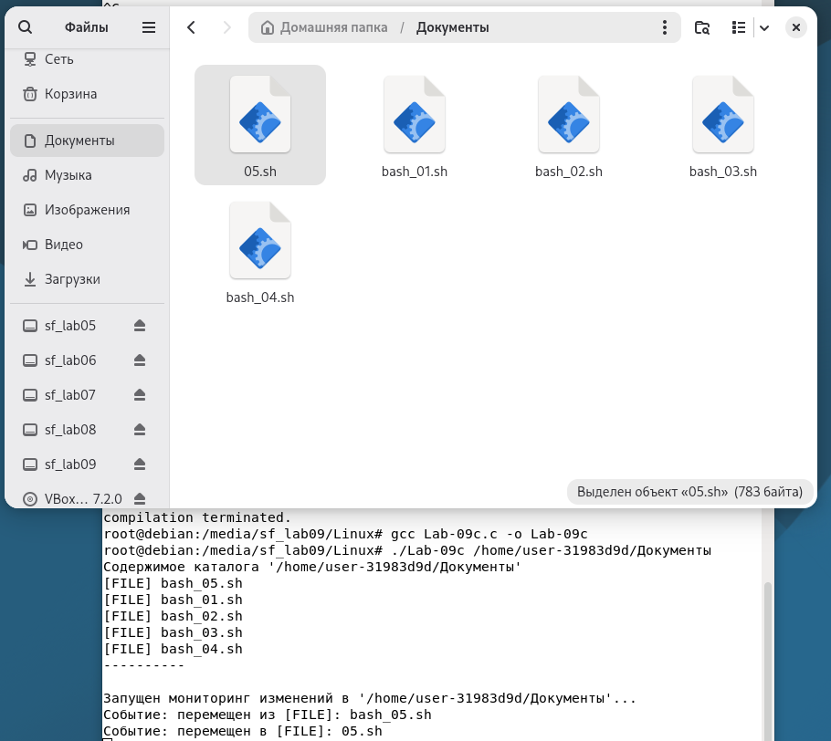
Рисунок 2.7 – Результат работы Lab-09c
На рисунке 2.8 представлено создание папки внутри каталога с соответствующим выводом в терминал об открытии и применении доступа «Только для чтения» к папке qqq.
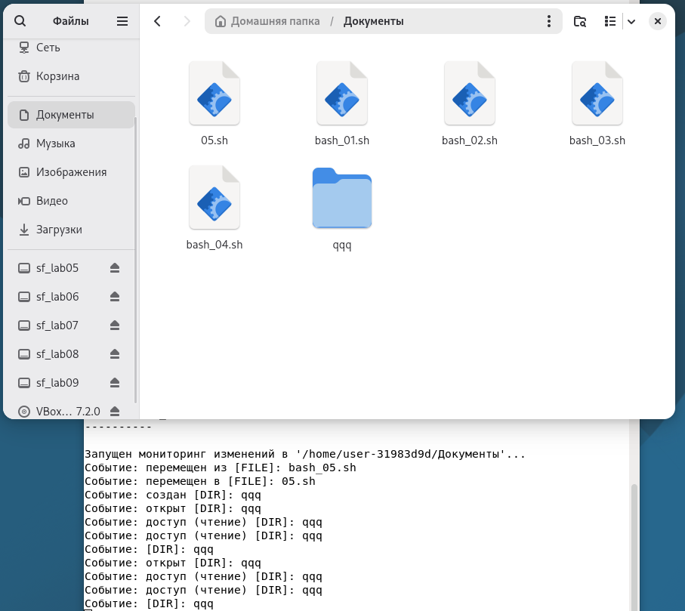
Рисунок 2.9 – Результат работы Lab-09c
На рисунке 2.10 представлено удаление файла 05.sh с соответствующим выводом в терминал.
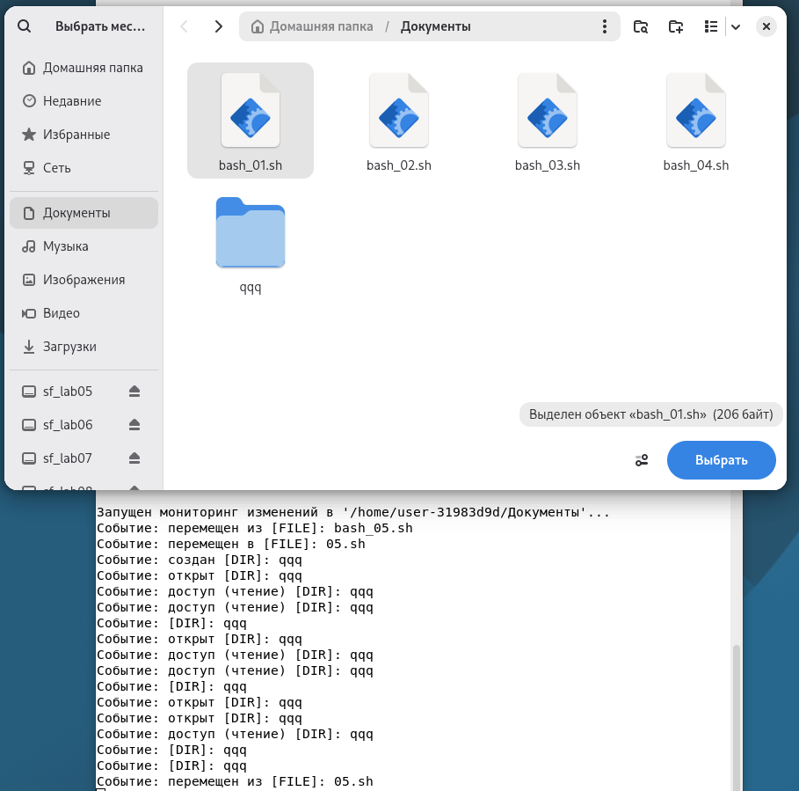
Рисунок 2.10 – Результат работы Lab-09c
На рисунке 2.11 представлено создание текстового файла с изменением расширения.
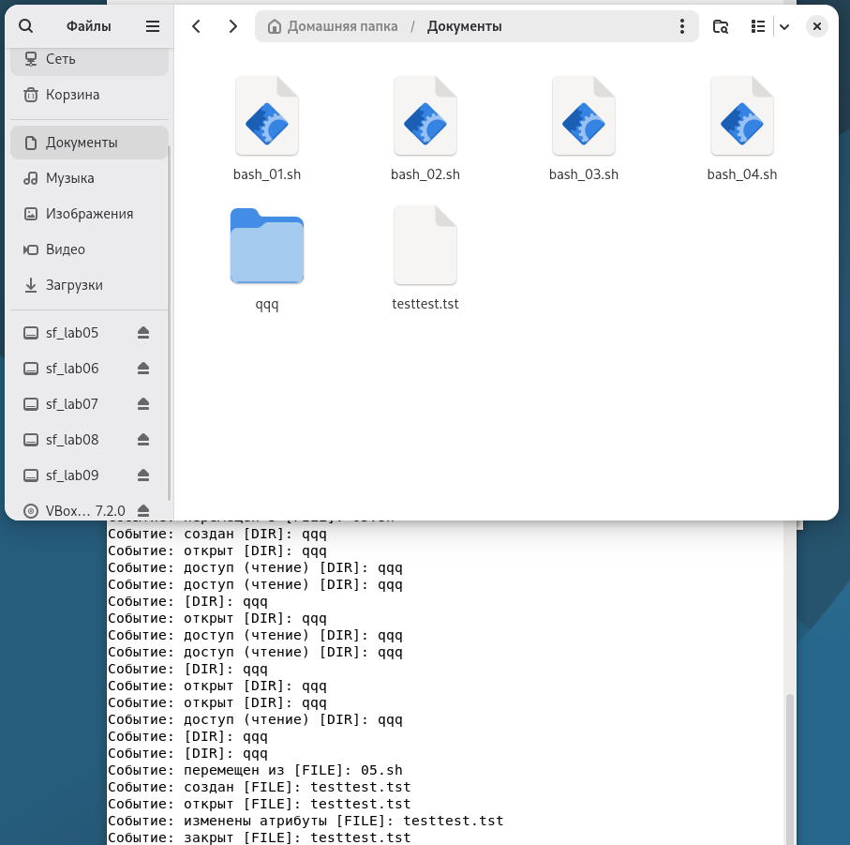
Рисунок 2.11 – Результат работы Lab-09c
Заключение
В ходе лабораторной работы были детально изучены принципы работы подсистем ввода/вывода в ОС Windows и Linux. На практике подтверждено различие в подходах к управлению ресурсами: дескрипторная модель Windows и модель файловых дескрипторов Linux. Удалось реализовать как классические операции чтения/записи, так и механизмы слежения за изменениями файловой системы. Полученные навыки позволяют разрабатывать системные утилиты для аудита данных и автоматизации работы с файловыми хранилищами.

Приложение А
#include <windows.h>
#include <stdio.h>
#include <iostream>

HANDLE g_hFile = INVALID_HANDLE_VALUE;
char** g_rows = NULL;
int g_rowCount = 0;
char g_filePath[MAX_PATH];

void SaveBuffer() {
if (g_hFile == INVALID_HANDLE_VALUE) return;
SetFilePointer(g_hFile, 0, NULL, FILE_BEGIN);
SetEndOfFile(g_hFile );

for (int i = 0; i < g_rowCount; i++) {
DWORD written;
WriteFile(g_hFile, g_rows[i], (DWORD)strlen(g_rows[i]), &written, NULL);
WriteFile(g_hFile, "\r\n", 2, &written, NULL);
}
}

void LoadFile() {
if (g_hFile == INVALID_HANDLE_VALUE) return;

DWORD size = GetFileSize(g_hFile, NULL);
if (size == 0 || size == INVALID_FILE_SIZE) return;

char* rawBuf = (char*)HeapAlloc(GetProcessHeap(), HEAP_ZERO_MEMORY, size + 1);
DWORD read;
SetFilePointer(g_hFile, 0, NULL, FILE_BEGIN);
ReadFile(g_hFile, rawBuf, size, &read, NULL);
rawBuf[size] = '\0';

char* context = NULL;
char* line = strtok_s(rawBuf, "\r\n", &context);
while (line != NULL) {
g_rows = (char**)HeapReAlloc(GetProcessHeap(), HEAP_ZERO_MEMORY, g_rows, (g_rowCount + 1) * sizeof(char*));
g_rows[g_rowCount] = (char*)HeapAlloc(GetProcessHeap(), HEAP_ZERO_MEMORY, strlen(line) + 1);
strcpy_s(g_rows[g_rowCount], strlen(line) + 1, line);
g_rowCount++;
line = strtok_s(NULL, "\r\n", &context);
}
HeapFree(GetProcessHeap(), 0, rawBuf);
}

BOOL OpenFile(LPSTR filePath) {
g_hFile = CreateFileA(filePath, GENERIC_READ | GENERIC_WRITE, 0, NULL, OPEN_EXISTING, FILE_ATTRIBUTE_NORMAL, NULL);
if (g_hFile == INVALID_HANDLE_VALUE) {
printf("Ошибка: Файл не найден.\n");
return FALSE;
}
strcpy_s(g_filePath, MAX_PATH, filePath);

g_rows = (char**)HeapAlloc(GetProcessHeap(), HEAP_ZERO_MEMORY, sizeof(char*));
g_rowCount = 0;
LoadFile();

return TRUE;
}

BOOL AddRow(HANDLE hFile, LPSTR row, INT pos) {
if (hFile == INVALID_HANDLE_VALUE || row == NULL) return FALSE;

int index = 0;
if (pos == -1) index = g_rowCount;
else if (pos == 0) index = 0;
else if (pos > 0 && pos <= g_rowCount + 1) index = pos - 1;
else return FALSE;

g_rows = (char**)HeapReAlloc(GetProcessHeap(), HEAP_ZERO_MEMORY, g_rows, (g_rowCount + 1) * sizeof(char*));
for (int i = g_rowCount; i > index; i--) g_rows[i] = g_rows[i - 1];
g_rows[index] = (char*)HeapAlloc(GetProcessHeap(), HEAP_ZERO_MEMORY, strlen(row) + 1);
strcpy_s(g_rows[index], strlen(row) + 1, row);
g_rowCount++;

SaveBuffer();
return TRUE;
}

BOOL RemRow(HANDLE hFile, INT pos) {
if (hFile == INVALID_HANDLE_VALUE || g_rowCount == 0) return FALSE;

int index = 0;
if (pos == -1) index = g_rowCount - 1;
else if (pos == 0) index = 0;
else if (pos > 0 && pos <= g_rowCount) index = pos - 1;
else return FALSE;

HeapFree(GetProcessHeap(), 0, g_rows[index]);
for (int i = index; i < g_rowCount - 1; i++) g_rows[i] = g_rows[i + 1];

g_rowCount--;
SaveBuffer();
return TRUE;
}

void PrintRow(HANDLE hFile, INT pos) {
if (hFile == INVALID_HANDLE_VALUE) { printf("Ошибка: Файл не открыт.\n"); return; }

int index = 0;
if (pos == -1) index = g_rowCount - 1;
else if (pos == 0) index = 0;
else if (pos > 0 && pos <= g_rowCount) index = pos - 1;
else { printf("Ошибка: Неверная позиция.\n"); return; }

printf("Строка %d: %s\n", index + 1, g_rows[index]);
}

void PrintRows(HANDLE hFile) {
if (hFile == INVALID_HANDLE_VALUE) { printf("Ошибка: Файл не открыт.\n"); return; }
printf("Содержимое файла (%d строк)\n", g_rowCount);
for (int i = 0; i < g_rowCount; i++) {
printf("%d: %s\n", i + 1, g_rows[i]);
}
}

void CloseFile(HANDLE hFile) {
if (hFile == INVALID_HANDLE_VALUE) return;

CloseHandle(hFile);
g_hFile = INVALID_HANDLE_VALUE;

for (int i = 0; i < g_rowCount; i++) HeapFree(GetProcessHeap(), 0, g_rows[i]);
HeapFree(GetProcessHeap(), 0, g_rows);
g_rows = NULL;
g_rowCount = 0;
printf("Файл закрыт, ресурсы освобождены.\n");
}

int main() {
setlocale(LC_ALL, "ru");
int choice = -1;
char inputBuf[256];
int pos;

while (choice != 0) {
printf("1. Открыть файл.\n2. Вставить строку.\n3. Удалить строку.\n4. Вывести строку.\n5. Вывести файл.\n6. Закрыть файл.\n0. Выход.\n> ");

if (scanf_s("%d", &choice) != 1) {
while (getchar() != '\n');
continue;
}
getchar();

switch (choice) {
case 1:
printf("Введите путь к файлу: ");
gets_s(inputBuf, 256);
OpenFile(inputBuf);
break;
case 2:
printf("Введите строку: ");
gets_s(inputBuf, 256);
printf("Введите позицию (0 - начало, -1 - конец, >0 номер): ");
scanf_s("%d", &pos);
if (!AddRow(g_hFile, inputBuf, pos)) printf("Ошибка выполнения!\n");
break;
case 3:
printf("Введите позицию для удаления: ");
scanf_s("%d", &pos);
if (!RemRow(g_hFile, pos)) printf("Ошибка выполнения!\n");
break;
case 4:
printf("Введите позицию: ");
scanf_s("%d", &pos);
PrintRow(g_hFile, pos);
break;
case 5:
PrintRows(g_hFile);
break;
case 6:
CloseFile(g_hFile);
break;
}
}
CloseFile(g_hFile);
return 0;
}

Приложение Б
#include <windows.h>
#include <stdio.h>
#include <iostream>

void ListDirectory(LPCSTR path) {
char searchPath[MAX_PATH];
sprintf_s(searchPath, "%s\\*", path);

WIN32_FIND_DATAA findData;
HANDLE hFind = FindFirstFileA(searchPath, &findData);

if (hFind == INVALID_HANDLE_VALUE) {
printf("Ошибка: Каталог '%s' не найден или недоступен.\n", path);
exit(1);
}

printf("Содержимое каталога\n");
do {
if (strcmp(findData.cFileName, ".") != 0 && strcmp(findData.cFileName, "..") != 0) {
printf("[%s] %s\n",
(findData.dwFileAttributes & FILE_ATTRIBUTE_DIRECTORY) ? "DIR " : "FILE",
findData.cFileName);
}
} while (FindNextFileA(hFind, &findData));
FindClose(hFind);
printf("----------\n\n");
}

int main(int argc, char* argv[]) {
setlocale(LC_ALL, "ru");
if (argc < 2) {
printf("Использование: Lab-09c.exe <путь_к_папке>\n");
return 1;
}

SetConsoleCP(1251);
SetConsoleOutputCP(1251);

LPCSTR path = argv[1];
ListDirectory(path);

HANDLE hDir = CreateFileA(
path,
FILE_LIST_DIRECTORY,
FILE_SHARE_READ | FILE_SHARE_WRITE | FILE_SHARE_DELETE,
NULL,
OPEN_EXISTING,
FILE_FLAG_BACKUP_SEMANTICS,
NULL
);

if (hDir == INVALID_HANDLE_VALUE) {
printf("Ошибка открытия дескриптора папки.", GetLastError());
return 1;
}

printf("Запущен мониторинг '%s'...\n", path);
BYTE buffer[1024];
DWORD bytesReturned;

while (TRUE) {
if (ReadDirectoryChangesW(
hDir,
buffer,
sizeof(buffer),
TRUE,
FILE_NOTIFY_CHANGE_FILE_NAME |
FILE_NOTIFY_CHANGE_DIR_NAME |
FILE_NOTIFY_CHANGE_ATTRIBUTES |
FILE_NOTIFY_CHANGE_SIZE |
FILE_NOTIFY_CHANGE_LAST_WRITE |
FILE_NOTIFY_CHANGE_SECURITY,
&bytesReturned,
NULL,
NULL))
{
FILE_NOTIFY_INFORMATION* pNotify = (FILE_NOTIFY_INFORMATION*)buffer;

do {
printf("Событие: ");
switch (pNotify->Action) {
case FILE_ACTION_ADDED: printf("Файл/папка добавлен: "); break;
case FILE_ACTION_REMOVED: printf("Файл/папка удален: "); break;
case FILE_ACTION_MODIFIED: printf("Файл ИЗМЕНЕН: "); break;
case FILE_ACTION_RENAMED_OLD_NAME: printf("Файл переименован (старое имя): "); break;
case FILE_ACTION_RENAMED_NEW_NAME: printf("Файл переименован (новое имя): "); break;
default: printf("Неизвестное действие: "); break;
}

char fileName[MAX_PATH];
int len = WideCharToMultiByte(CP_ACP, 0, pNotify->FileName, pNotify->FileNameLength / 2, fileName, sizeof(fileName) - 1, NULL, NULL);
fileName[len] = '\0';
printf("%s\n", fileName);
if (pNotify->NextEntryOffset == 0) break;
pNotify = (FILE_NOTIFY_INFORMATION*)((BYTE*)pNotify + pNotify->NextEntryOffset);
} while (TRUE);
}
}

CloseHandle(hDir);
return 0;
}

Приложение В
#include <stdio.h>
#include <stdlib.h>
#include <sys/stat.h>
#include <time.h>
#include <unistd.h>
#include <string.h>

void FormatTime(time_t t, char* out) {
struct tm *tmp = localtime(&t);
strftime(out, 50, "%Y-%m-%d %H:%M:%S", tmp);
}

void PrintInfo(char* FileName) {
struct stat st;

if (stat(FileName, &st) == -1) {
perror("Ошибка: Не удалось получить данные о файле");
return;
}

printf("Имя файла: %s\n", FileName);

printf("Размер: %ld Б | %.2f КиБ | %.2f МиБ\n",
st.st_size,
(double)st.st_size / 1024,
(double)st.st_size / (1024 * 1024));

printf("Тип файла: ");
if (S_ISREG(st.st_mode)) printf("Обычный файл\n");
else if (S_ISDIR(st.st_mode)) printf("Каталог\n");
else if (S_ISLNK(st.st_mode)) printf("Символическая ссылка\n");
else if (S_ISCHR(st.st_mode)) printf("Символьное устройство\n");
else if (S_ISBLK(st.st_mode)) printf("Блочное устройство\n");
else if (S_ISFIFO(st.st_mode)) printf("FIFO (канал)\n");
else if (S_ISSOCK(st.st_mode)) printf("Сокет\n");
else printf("Неизвестно\n");

char timeBuf[50];
FormatTime(st.st_atime, timeBuf);
printf("Последний доступ: %s\n", timeBuf);
FormatTime(st.st_mtime, timeBuf);
printf("Последнее изменение: %s\n", timeBuf);
FormatTime(st.st_ctime, timeBuf);
printf("Последнее изменение статуса (ctime): %s\n", timeBuf);
}

void PrintText(char* FileName) {
FILE *f = fopen(FileName, "r");
if (!f) {
perror("Ошибка открытия файла для чтения");
return;
}

unsigned char buffer[1024];
size_t bytesRead = fread(buffer, 1, sizeof(buffer), f);

for (size_t i = 0; i < bytesRead; i++) {
if (buffer[i] == 0) {

fclose(f);
return;
}
}

printf("\nСодержимое файла\n");
rewind(f);
char line[1024];
while (fgets(line, sizeof(line), f)) {
printf("%s", line);
}
printf("\n\n");

fclose(f);
}

int main(int argc, char* argv[]) {
if (argc < 2) {
printf("Использование: %s <путь_к_файлу>\n", argv[0]);
return 1;
}
PrintInfo(argv[1]);
PrintText(argv[1]);

return 0;
}

Приложение Г
#include <stdio.h>
#include <stdlib.h>
#include <string.h>
#include <fcntl.h>
#include <unistd.h>
#include <sys/stat.h>

int g_fd = -1;
char** g_rows = NULL;
int g_rowCount = 0;
char g_path[256];

void SaveBuffer() {
if (g_fd == -1) return;
lseek(g_fd, 0, SEEK_SET);
if (ftruncate(g_fd, 0) == -1) return;

for (int i = 0; i < g_rowCount; i++) {
write(g_fd, g_rows[i], strlen(g_rows[i]));
write(g_fd, "\n", 1);
}
}
void LoadBuffer() {
struct stat st;
if (fstat(g_fd, &st) == -1 || st.st_size == 0) return;

char* content = malloc(st.st_size + 1);
read(g_fd, content, st.st_size);
content[st.st_size] = '\0';

char* line = strtok(content, "\n");
while (line) {
g_rows = realloc(g_rows, (g_rowCount + 1) * sizeof(char*));
g_rows[g_rowCount] = strdup(line);
g_rowCount++;
line = strtok(NULL, "\n");
}
free(content);
}

int OpenFile(char* filePath) {
g_fd = open(filePath, O_RDWR | O_CREAT, 0644);
if (g_fd == -1) {
perror("Ошибка открытия файла");
return 0;
}
strncpy(g_path, filePath, 256);
g_rowCount = 0;
g_rows = NULL;
LoadBuffer();
printf("Файл открыт. Загружено строк: %d\n", g_rowCount);
return 1;
}

int AddRow(int fd, char* row, int pos) {
if (fd == -1 || row == NULL) return 0;

int idx;
if (pos == 0) idx = 0;
else if (pos == -1) idx = g_rowCount;
else if (pos > 0 && pos <= g_rowCount + 1) idx = pos - 1;
else return 0;

g_rows = realloc(g_rows, (g_rowCount + 1) * sizeof(char*));
for (int i = g_rowCount; i > idx; i--) g_rows[i] = g_rows[i - 1];

g_rows[idx] = strdup(row);
g_rowCount++;
SaveBuffer();
return 1;
}

int RemRow(int fd, int pos) {
if (fd == -1 || g_rowCount == 0) return 0;

int idx;
if (pos == 0) idx = 0;
else if (pos == -1) idx = g_rowCount - 1;
else if (pos > 0 && pos <= g_rowCount) idx = pos - 1;
else return 0;

free(g_rows[idx]);
for (int i = idx; i < g_rowCount - 1; i++) g_rows[i] = g_rows[i + 1];

g_rowCount--;
SaveBuffer();
return 1;
}

void PrintRow(int fd, int pos) {
if (fd == -1) { printf("Ошибка: файл не открыт\n"); return; }

int idx;
if (pos == 0) idx = 0;
else if (pos == -1) idx = g_rowCount - 1;
else if (pos > 0 && pos <= g_rowCount) idx = pos - 1;
else { printf("Неверная позиция\n"); return; }

printf("Строка %d: %s\n", idx + 1, g_rows[idx]);
}

void PrintRows(int fd) {
if (fd == -1) { printf("Ошибка: файл не открыт\n"); return; }
printf("Содержимое файла\n");
for (int i = 0; i < g_rowCount; i++) {
printf("%d: %s\n", i + 1, g_rows[i]);
}
}

void CloseFile(int fd) {
if (fd == -1) return;
close(fd);
for (int i = 0; i < g_rowCount; i++) free(g_rows[i]);
free(g_rows);
g_fd = -1;
g_rowCount = 0;
g_rows = NULL;
printf("Файл закрыт, память очищена.\n");
}

int main() {
int choice = -1, pos;
char buf[256];

while (choice != 0) {
printf("\n1. Открыть файл\n2. Вставить строку\n3. Удалить строку\n4. Вывести строку\n5. Вывести файл\n6. Закрыть файл\n0. Выход\n> ");
if (scanf("%d", &choice) != 1) break;
getchar();

switch (choice) {
case 1:
printf("Путь: ");
fgets(buf, 256, stdin);
buf[strcspn(buf, "\n")] = 0;
OpenFile(buf);
break;
case 2:
printf("Текст: ");
fgets(buf, 256, stdin);
buf[strcspn(buf, "\n")] = 0;
printf("Позиция (0, -1, >0): ");
scanf("%d", &pos);
if (!AddRow(g_fd, buf, pos)) printf("Ошибка!\n");
break;
case 3:
printf("Позиция: ");
scanf("%d", &pos);
if (!RemRow(g_fd, pos)) printf("Ошибка!\n");
break;
case 4:
printf("Позиция: ");
scanf("%d", &pos);
PrintRow(g_fd, pos);
break;
case 5:
PrintRows(g_fd);
break;
case 6:
CloseFile(g_fd);
break;
}
}
CloseFile(g_fd);
return 0;
}

Приложение Д
#include <stdio.h>
#include <stdlib.h>
#include <errno.h>
#include <sys/types.h>
#include <sys/inotify.h>
#include <unistd.h>
#include <dirent.h>

void ListDirectory(const char *path) {
DIR *dir = opendir(path);
if (!dir) {
perror("Ошибка: Каталог не существует или недоступен");
exit(1);
}

struct dirent *entry;
printf("Содержимое каталога '%s'\n", path);
while ((entry = readdir(dir)) != NULL) {
if (entry->d_name[0] == '.') continue;

const char *type = "FILE";
if (entry->d_type == DT_DIR) type = "DIR ";

printf("[%s] %s\n", type, entry->d_name);
}
closedir(dir);
printf("----------\n\n");
}

int main(int argc, char *argv[]) {
if (argc < 2) {
printf("Использование: %s <путь_к_каталогу>\n", argv[0]);
return 1;
}

const char *path = argv[1];
ListDirectory(path);
int fd = inotify_init();
if (fd < 0) {
perror("inotify_init");
return 1;
}

int wd = inotify_add_watch(fd, path, IN_ALL_EVENTS);
if (wd == -1) {
perror("Ошибка добавления наблюдения");
return 1;
}

printf("Запущен мониторинг изменений в '%s'...\n", path);

char buffer[4096] __attribute__ ((aligned(__alignof__(struct inotify_event))));
const struct inotify_event *event;
ssize_t len;

while (1) {
len = read(fd, buffer, sizeof(buffer));
if (len <= 0) break;

for (char *ptr = buffer; ptr < buffer + len; ptr += sizeof(struct inotify_event) + event->len) {
event = (const struct inotify_event *) ptr;

if (event->len > 0) {
printf("Событие: ");

if (event->mask & IN_CREATE) printf("создан ");
if (event->mask & IN_DELETE) printf("удален ");
if (event->mask & IN_MODIFY) printf("изменен ");
if (event->mask & IN_MOVED_FROM) printf("перемещен из ");
if (event->mask & IN_MOVED_TO) printf("перемещен в ");
if (event->mask & IN_OPEN) printf("открыт ");
if (event->mask & IN_ACCESS) printf("доступ (чтение) ");
if (event->mask & IN_ATTRIB) printf("изменены атрибуты ");
if (event->mask & IN_CLOSE_WRITE) printf("закрыт ");

if (event->mask & IN_ISDIR) printf("[DIR]: ");
else printf("[FILE]: ");

printf("%s\n", event->name);
}
}
}

inotify_rm_watch(fd, wd);
close(fd);

return 0;
}

